Hướng dẫn cách pha chế các loại nước chấm tuyệt đỉnh
Nước chấm làm tăng thêm hương vị cho món ăn, giúp món ăn trở nên hoàn hảo hơn. Tuy nhiên làm thế nào để pha nước chấm ngon thì không phải ai cũng biết đâu. Trong bài này VnDoc xin được gửi đến các bạn một số công thức pha nước chấm cực ngon để bạn tham khảo.
Mỗi món ăn lại có những công thức pha nước chấm riêng cho phù hợp với món ăn, dưới đây là bí quyết pha nước chấm cực ngon giúp bạn luôn tự tin khi thể hiện năng khiếu pha nước chấm cho cả gia đình. Cùng tìm hiểu ngay nào!
Tổng hợp công thức pha nước chấm ngon
- Công thức pha nước chấm dưa leo đậu phụng
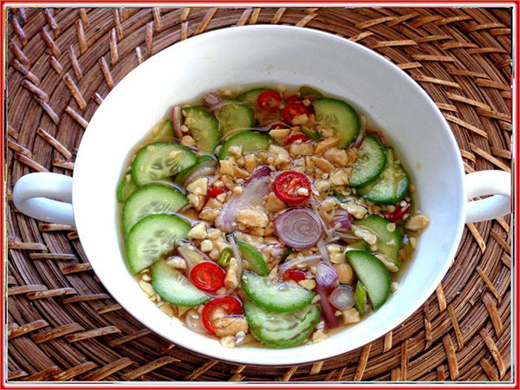
Nguyên liệu:
2 muỗng canh nước mắm
1,5 muỗng canh đường
1 muỗng canh giấm
1 củ hành khô thái lát mỏng
1-2 trái ớt thái khoanh mỏng
1 quả dưa leo" baby" thái lát không quá dày
2 muỗng canh đậu phụng rang giả nhỏ
Thực hiện:
Giấm + đường hòa tan trong 1 cái chén, Kế cho nước mắm vào hòa chung.Tiếp theo mới cho dưa leo+ ớt + hành trộn đều. Cuối cùng cho đậu phụng rang vào hòa chung . Nêm nếm có vị chua ngọt là ok.
- Cách pha nước mắm tỏi ớt
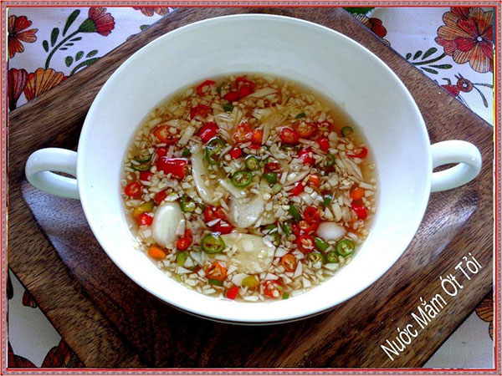
Có rất nhiều cách pha nước mắm và hôm nay mình chia sẻ với các bạn cách pha nước mắm ớt tỏi vị đậm đà.
Nguyên liệu:
30 ml nước cốt chanh
1 muỗng canh đường =20 gr
2,5 muỗng canh nước mắm
2 tép tỏi băm
3 trái ớt xanh, đỏ băm
Cách làm:
Bước 1: Nước cốt chanh + đường cho vào chén hòa tan, sau đó cho ớt tỏi vào hòa đều. Cuối cùng cho nước mắn vào . nêm nếm lại cho vừa khầu vị.
- Cách pha nước mắm chua ngọt
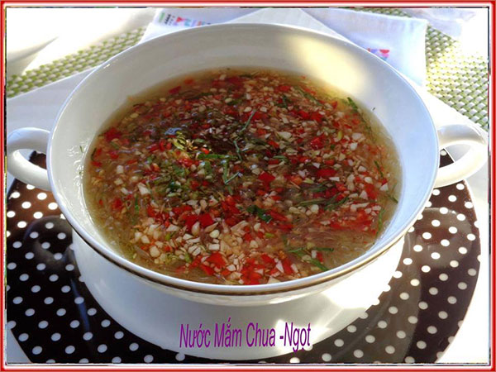
Nguyên liệu:
1 trái chanh xanh
2 muỗng canh nước mắm
1,5 muỗng canh giấm
4 muỗng canh nước
2,5 muỗng canh đường
2 tép tỏi băm nhuyễn
3 trái ớt băm nhuyễn
2 lá ngò gai thái sợi nhuyễn
Cách làm
Giấm + đường + nước lạnh cho vào chén hòa tan đường. Cắt 1/2 trái chanh bật nguợc dùng nĩa cạo những tép chanh nhỏ cho vào chén. Cuối cùng cho ớt + tỏi và ngò gai vào nhẹ nhàng hòa đều là .... hoàn tất chén nước mắm chua ngọt ngon tuyệt vời.
- Cách pha nước mắm chay dạng sánh
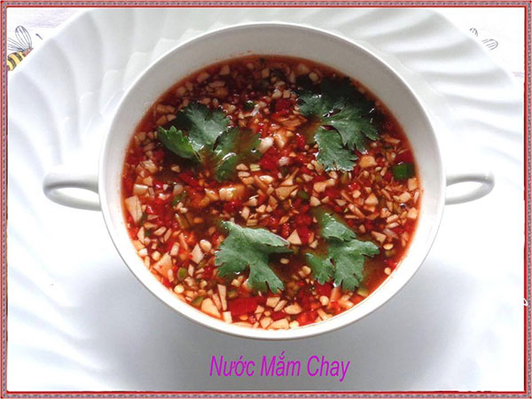
Nguyên liệu:
3 muỗng tương ớt = chili sauce
2 tép tỏi băm
2 trái ớt băm
2 muỗng canh đường
3,5 muỗng canh giấm
4 muỗng canh nước lạnh
3 gr muối
Cách làm
Muối + nước + đường + giấm cho vào nồi nấu sô với lửa nhỏ 7 -10 phút. Sau đó cho chili sauce vào hòa chung là tắt bếp. Đổ hỗn hợp ra chén để nguội rồi cho ớt và tỏi băm vào khuấy đều. Trang trí vài lá ngò cho hấp dẫn và màu sắc rực rỡ hơn.

